**Die Magie der Externsteine**http://www.mentalcoaching-detmold.de/gfx/line_gray.png**Eine Erlebnisreise durch die kraftvolle Natur**

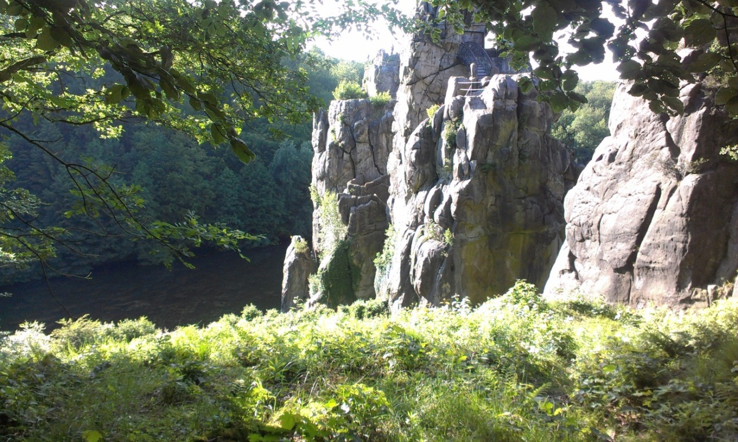

**Eine achtsame und meditative Erlebnisreise durch die kraftvolle Natur der Externsteine. Außergewöhnliche Orte laden zum Entschleunigen, Entspannen und Auftanken ein. Zwei Naturerlebnisreisen stehen zur Wahl:**

* **Die Magie der Externsteine**

Eine Erlebnisreise in die wunderschöne und magische Welt der Natur der Externsteine. Selbsterfahrung und Waldbaden pur!

* **Termine: 02.08./ 30.08./ 13.09./ 27.09./ 11.10./ 08.11./ 06.12.2020**

**um 10.30 Uhr**

**Dauer ca. 2 Std. // Seminarbeitrag auf Anfrage**

* **Die Seele der Externsteine**

Von der fabelhaften Natur geht es an die magischen und spirituellen Plätze der Externsteine, die vielen Besuchern oft ein Geheimnis bleiben.

* **Termine: wie oben, gleiche Startzeit!**

**Dauer ca. 4 Std. // Seminarbeitrag auf Anfrage**

**>> Individuelle Gruppenführungen oder Natur-Einzelbegleitungen bitte anfragen! <<**

* **Information und Anmeldung: Bewusst Natur erleben**

**Bewusste Naturerlebnisse & Naturcoaching**

**Michael Peche**

**T 0179-2971962 / peche.m@gmx.de**